***Полезная газета***

**№ 12 от 01 ноября 2024 г.**

**legostaevskiy.nso.ru**

Информация администрации Искитимского района….……………………………...……………………….…..……....стр. 1-2

Информация администрации Легостаевского сельсовета………………………………………………….………..……стр. 3

# 

Администрация Искитимского района в соответствии со статьёй 39.18. Земельного кодекса РФ извещает о возможности предоставления в аренду земельного участка из земель населённых пунктов, местоположение: Новосибирская область, Искитимский район, д.Новососедово, площадью 1500 кв.м., вид разрешённого использования – для индивидуального жилищного строительства.

Граждане, заинтересованные в предоставлении, вышеуказанного земельного участка, могут подавать заявления о намерении участвовать в аукционе по предоставлению в аренду земельного участка. Подать заявления можно:

-в письменной форме на бумажном носителе путем направления по почте либо лично или через своих уполномоченных представителей по адресу: Новосибирская область, г.Искитим, ул.Пушкина, 51;

- в форме электронного документа (при наличии электронной подписи) на электронный адрес: imuh_isk@ngs.ru.

Дата окончания приёма заявлений – 01.12.2024. Заявления принимаются понедельник-пятница с 9-00 до 13-00. Ознакомиться со схемой расположения земельного участка можно по адресу: Новосибирская область, г.Искитим, ул.Семипалатинская, 44, каб.2, понедельник-пятница с 9-00 до 13-00. Схемы расположения земельных участков указаны в приложении.

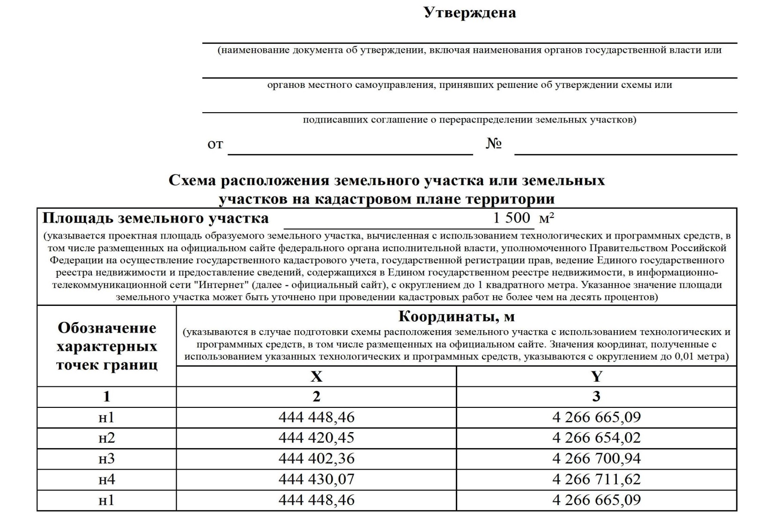

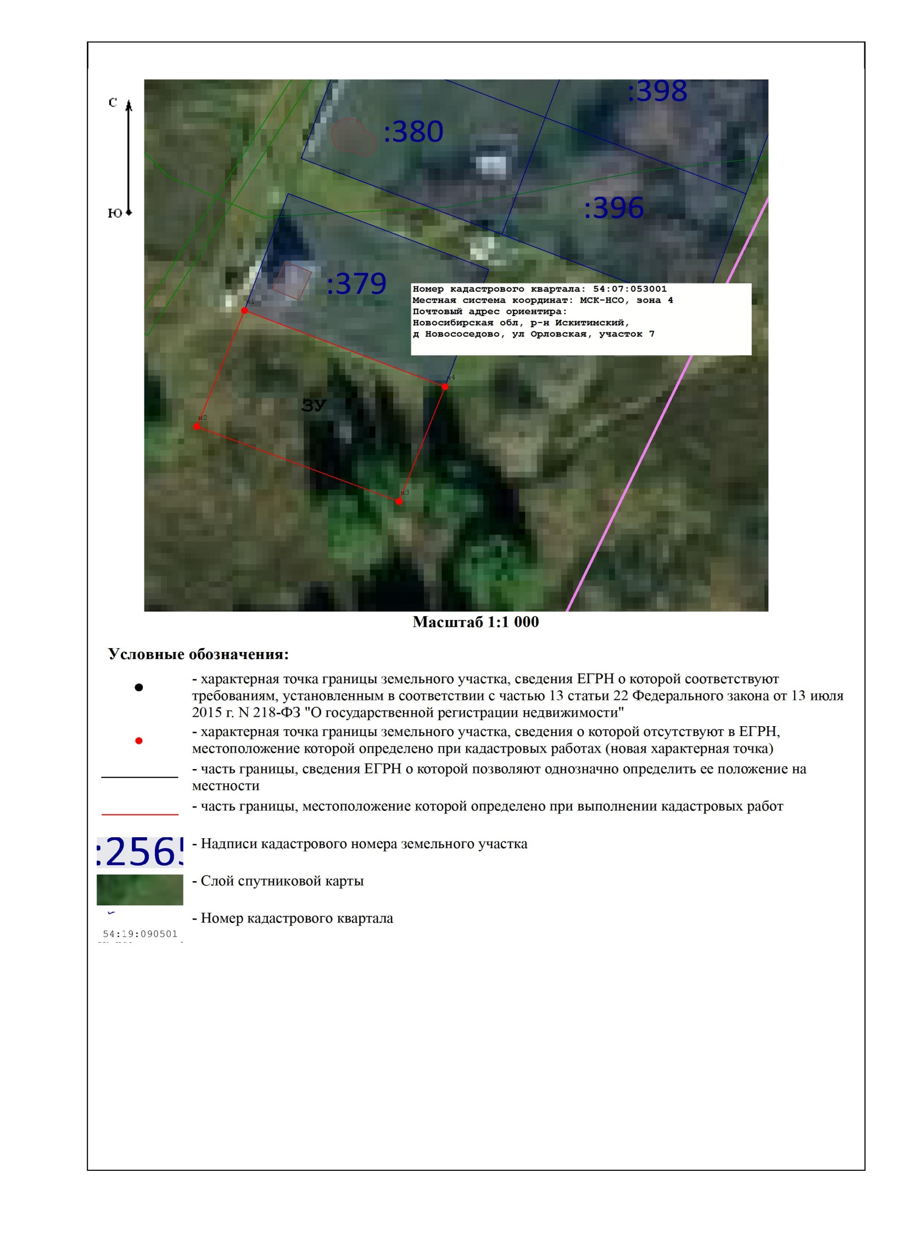

**Акция «Регистрация за час в МФЦ» продолжается**

Управление Росреестра по Новосибирской области и МФЦ г. Новосибирска с 1 по 10 октября 2024 года в рамках Декады пожилых людей провели совместную акцию «Регистрация за час в МФЦ». Акция у новосибирцев оказалась востребована, поэтому принято решение о её продлении.

Мероприятие проходило в филиалах МФЦ города Новосибирска: «Зыряновский», «Площадь Труда» и «Первомайский»: граждане старше 60 лет могли зарегистрировать ранее возникшие права на недвижимое имущество, т.е. права, возникшие до 31 января 1998 года.

Минимальное время, затраченное на рассмотрение одного обращения, составило 14 минут, а среднее время на оказание одной услуги за все дни акции не превысило 35 минут.

Акция «Регистрация за час в МФЦ» продлена до конца октября. В акцию включены еще два филиала МФЦ в Новосибирской области: в г. Искитиме и Черепановского района.

Ждём заявителей в следующих филиалах МФЦ:

|  |  |
| --- | --- |
| Понедельник-пятница  с 8:00 до 12:00 | - МФЦ «Площадь Труда», Площадь Труда, д. 1;  - МФЦ «Зыряновский», ул. Зыряновская, д. 63;  - МФЦ «Первомайский», ул. Марата, д. 2;  - МФЦ г. Искитима, г. Искитим, ул. Пушкина, д. 43. |
| Понедельник-пятница  с 9:00 до 12:00 | - МФЦ Черепановского района, г. Черепаново, ул. Интернациональная, д.5Б. |

***материал подготовлен Управлением Росреестра***

***по Новосибирской области***

